Vastgoedmarkt.nl
20/12/13

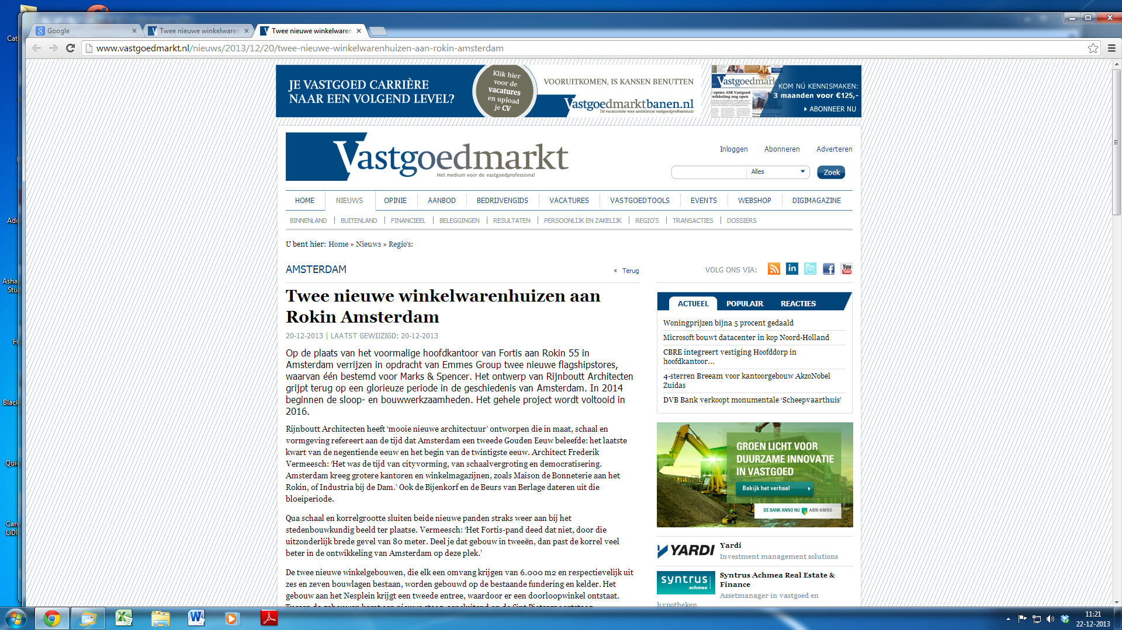

Twee nieuwe winkelwarenhuizen aan Rokin Amsterdam
20-12-2013 | LAATST GEWIJZIGD: 20-12-2013
Op de plaats van het voormalige hoofdkantoor van Fortis aan Rokin 55 in Amsterdam verrijzen in opdracht van Emmes Group twee nieuwe flagshipstores, waarvan één bestemd voor Marks & Spencer. Het ontwerp van Rijnboutt Architecten grijpt terug op een glorieuze periode in de geschiedenis van Amsterdam. In 2014 beginnen de sloop- en bouwwerkzaamheden. Het gehele project wordt voltooid in 2016.
Rijnboutt Architecten heeft ‘mooie nieuwe architectuur’ ontworpen die in maat, schaal en vormgeving refereert aan de tijd dat Amsterdam een tweede Gouden Eeuw beleefde: het laatste kwart van de negentiende eeuw en het begin van de twintigste eeuw. Architect Frederik Vermeesch: ‘Het was de tijd van cityvorming, van schaalvergroting en democratisering. Amsterdam kreeg grotere kantoren en winkelmagazijnen, zoals Maison de Bonneterie aan het Rokin, of Industria bij de Dam.’ Ook de Bijenkorf en de Beurs van Berlage dateren uit die bloeiperiode.
Qua schaal en korrelgrootte sluiten beide nieuwe panden straks weer aan bij het stedenbouwkundig beeld ter plaatse. Vermeesch: ‘Het Fortis-pand deed dat niet, door die uitzonderlijk brede gevel van 80 meter. Deel je dat gebouw in tweeën, dan past de korrel veel beter in de ontwikkeling van Amsterdam op deze plek.’
De twee nieuwe winkelgebouwen, die elk een omvang krijgen van 6.000 m2 en respectievelijk uit zes en zeven bouwlagen bestaan, worden gebouwd op de bestaande fundering en kelder. Het gebouw aan het Nesplein krijgt een tweede entree, waardoor er een doorloopwinkel ontstaat. Tussen de gebouwen komt een nieuwe steeg, aansluitend op de Sint Pieterspoortsteeg.
De winkelgebouwen zijn aan het brede Rokin rijziger dan aan de smalle Nes. De gevels passen in de respectievelijke gevelwanden: kosmopolitisch, open en groots aan het Rokin; terughoudend, kleinschaliger en geslotener aan de Nes. Gekozen is voor duurzame en traditionele materialen, zoals baksteen, natuursteen, leien, staal, zink en glas.
De ontwikkeling aan het Rokin past daarbij. De nieuwe, ruime panden zijn de opmaat tot een facelift voor het gehele Rokinkwartier, dat een mix van retail, horeca en woningen toevoegt aan de binnenstad. De openbare ruimte van het Rokin wordt hoogwaardig en met allure ingericht, als onderdeel van het project De Rode Loper van de gemeente Amsterdam. Pal voor de twee nieuwe gebouwen komen de ingangen van het station Rokin van de NoordZuidlijn en de bijbehorende parkeergarage.

